湛江中医学校报废教学设备招标出售公告

湛江中医学校将出售便携式计算机等报废教学设备一批，公告如下：
- 设备情况介绍：
湛江中医学校将处置便携式计算机等报废教学设备一批（详见实物图片)，具体设备以湛江中医学校总务科提供的实物为准。
二、合格的投标人：
投标人应为具有独立法人资格，在法律上、财务上具有独立、合法运作的国内物资回收企业。
- 投标人须知：
- 我校此次处置设备为报废设备，设备状况、规格以实际目击状态为准，我校按现状处置货品，不对处置货品质量负责。
- 察看货品的时间和地点：2023年12月25日，上午的8：30-9：30，其它时间不接待。看货地点：湛江中医学校内（湛江市麻章城区瑞平路6号）。
- 学校接收投标文件截止时间：2023年12月25日上午10:30。
- 开标时间：2023年12月25日上午10:50至11：10分。
- 投标中标人取货与看货地点相同。
- 中标方，应在我校规定期限内自行运走，并负担搬运、装车和运输等所发生的一切费用。
- 投标文件的组成
- 填写完整的投标书，投标书标准格式见附件一。
- 参加投标的物资回收企业，应附企业营业执照复印件（必须加盖本企业公章），投标文件应有法人签字盖章，并交投标保证金7000元。非法人签字的，应提供法定代表人授权书（见附件二），并交投标保证金7000元。
3、投标工作联系人：李老师，许老师
4、联系电话：0759-2711317（周六、日除外）
5、学校拒收超时投标文件。
五、投标文件的开标、评标和中标
1.面向社会公开处置，所有投标单位或个人递交完最终投标文件和保证金后，由学校采购办进行竞拍，最终以最高竞拍价中标。
2.中标方应在1天内一次性缴清全部款项，2天内将物品运走。如中标方未在规定的时间内交款和运走货品，我校有权再次出售此批设备，且不退还投标保证金，在清运过程中不得破坏学校场地环境及设施设备。
3.投标活动结束，我校立即退还其它未中标单位的投标保证金。

湛江中医学校

2023年12月19日

实物图

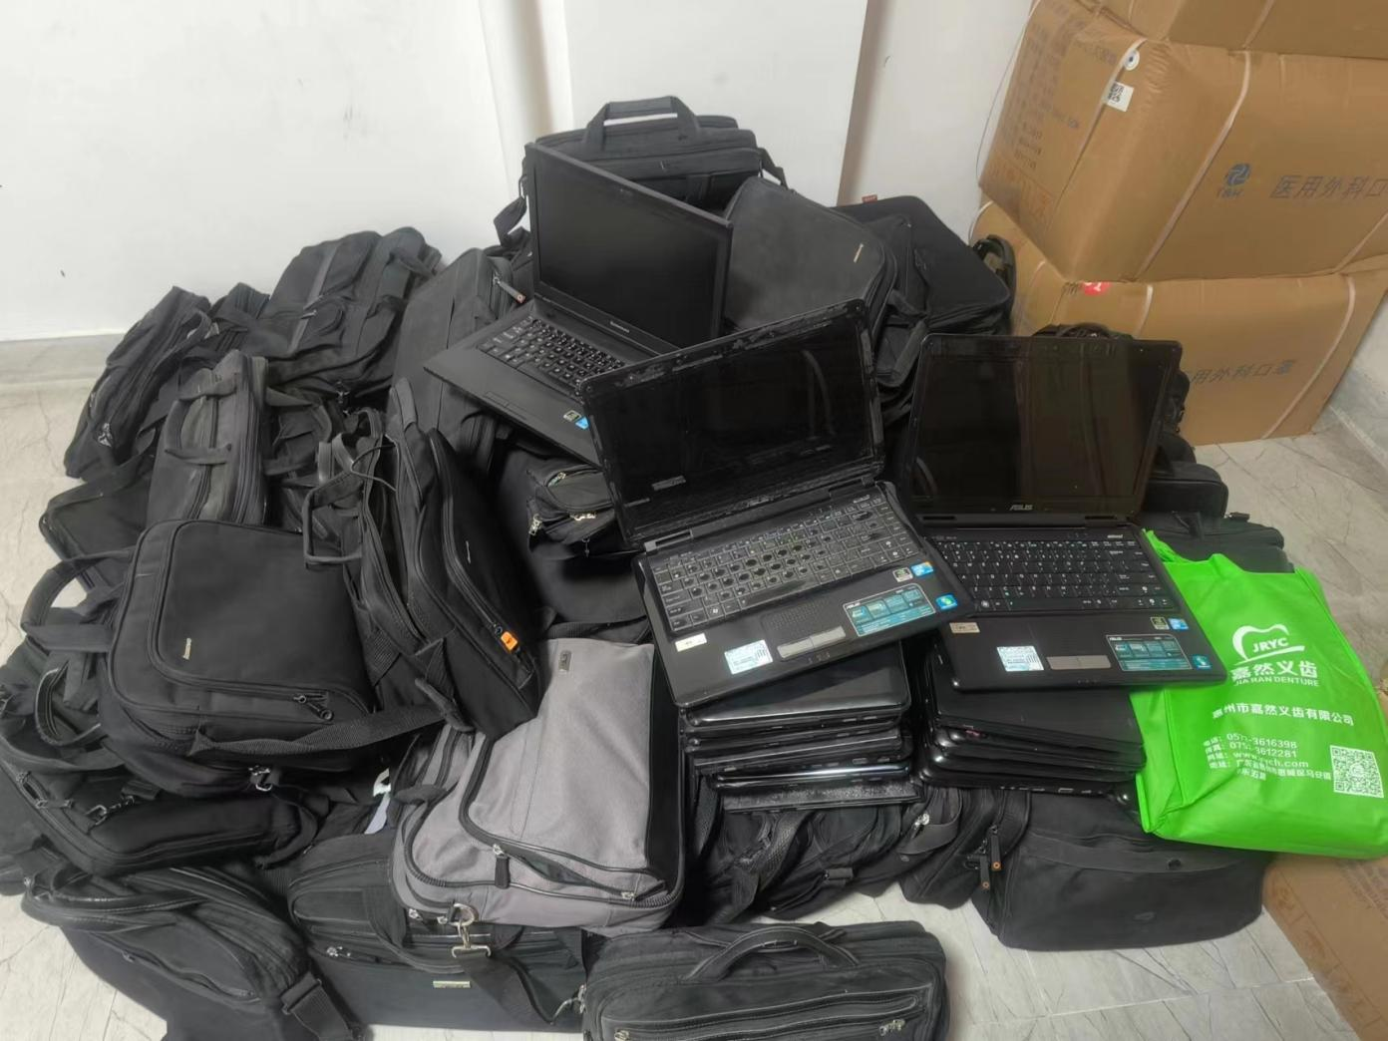

附件一
投 标 书
湛江中医学校 ：
参加贵校组织的活动，对此设备的报价总额为：人民币元（大写：
元），同时承诺遵守贵校此次招标活动的相关规定和要求。
如果我公司中标，我公司在搬运和运输此货物的过程中，进行规范操作。确保你方场地、设施、设备和所有现场人员的人身安全，不对非招标有关的设施设备进行搬动和损坏，在我方工作范围内，如有安全事故发生，其中包括给双方的及第三方造成的人身和财产的损害均由我方负全权责任。

投标单位：（签字盖章）
联系方式：电话，传真
日 期：

附件二
法定代表人授权书

（投标单位全称）法定代表人
授权（全权代表姓名）为全权代表，参加贵校组织的 报废教学设备标出售 项目的招标活动，全权处理招标活动中的一切事宜。

法定代表人（签字）：
投标单位全称（公章）：
日期：

全权代表姓名：
职 务：
传 真：
电 话：

